* ***Мама - это начало нашей жизни, самый теплый взгляд, самое любящее сердце, самые добрые руки.***
* ***Поздравить маму – это подарить не просто подарок, а подарок сделанный своими руками, который она, несомненно, будет хранить долго, и вспоминать своего малыша с радостью и любовью.***
* ***Так, 7 марта 2017 года в средней группе»А» провела праздник, посвященный Международному женскому дню 8 Марта. Принимали активное участие ребята средней группы «А», их мамы и бабушки.***
* ***Ребята поздравляли своих любимых мамочек и бабушек стихами, песнями, танцами и конкурсами. В зале царила праздничная атмосфера.***

***Конкурс***

***Ребята читают стихи «Узнай своего ребенка по ладошкам»***

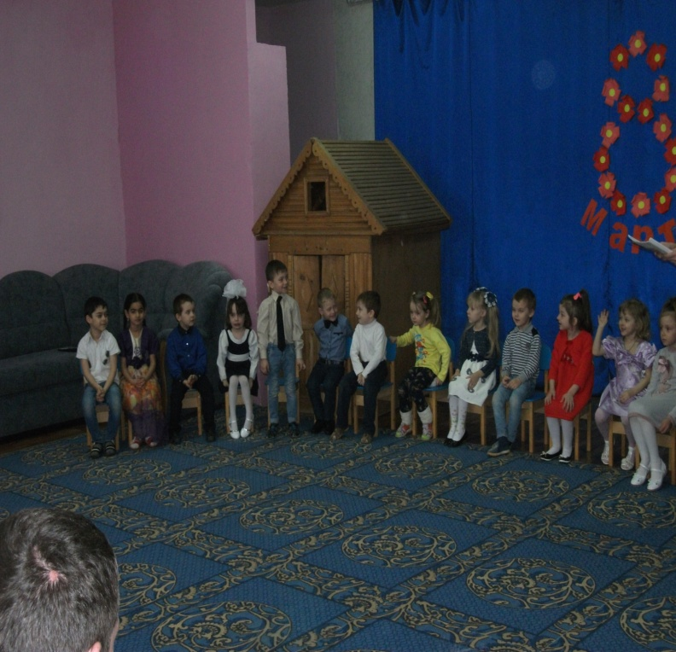 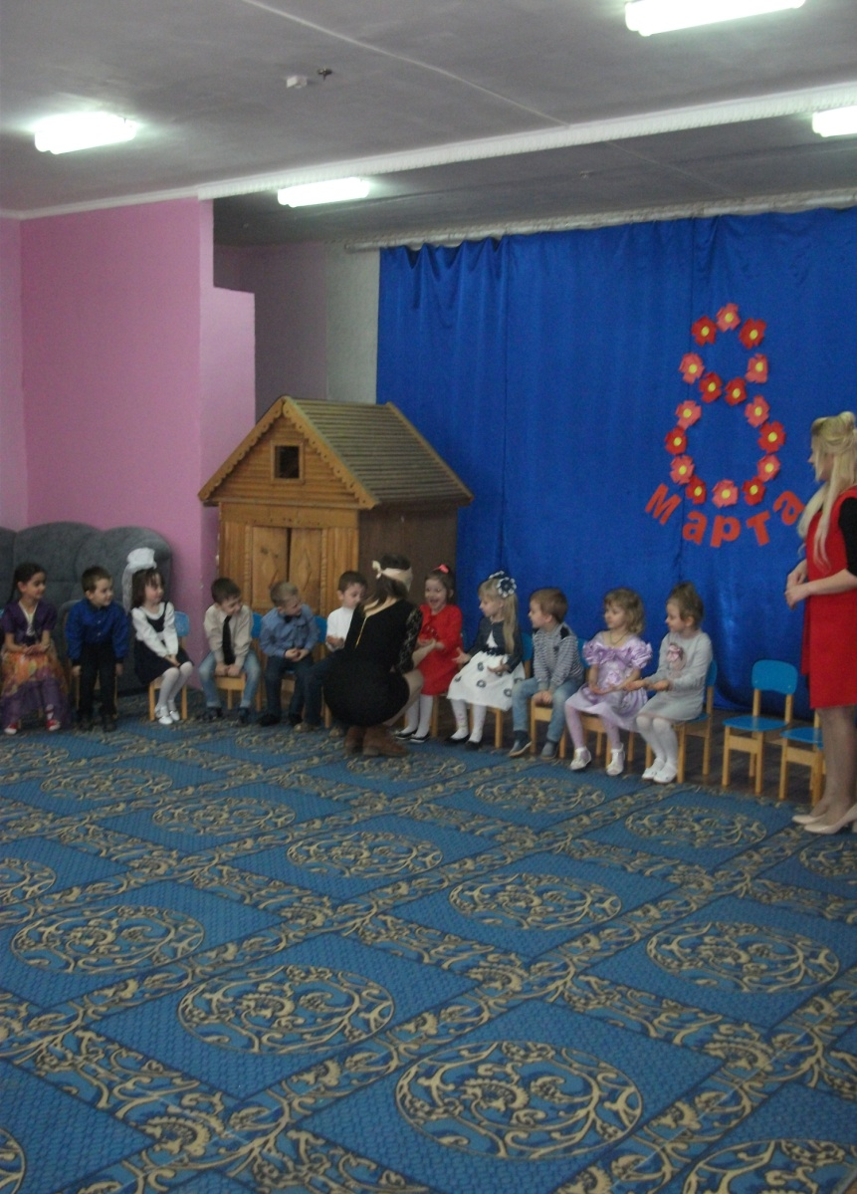

***Конкурс***

***«Нарисуй портрет мамы» Танец с мамами***

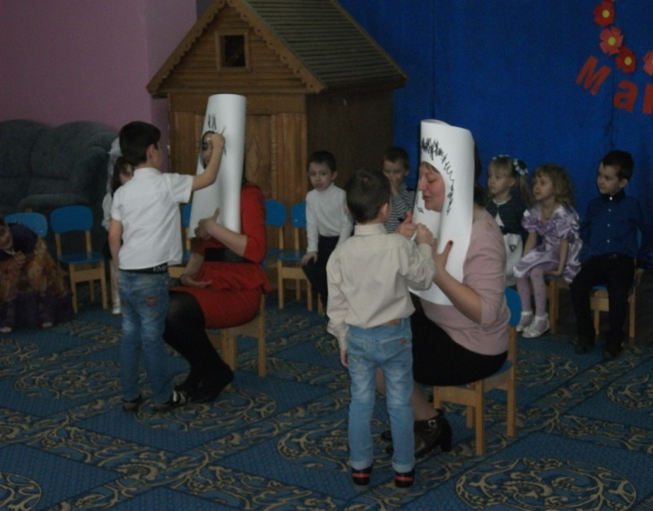 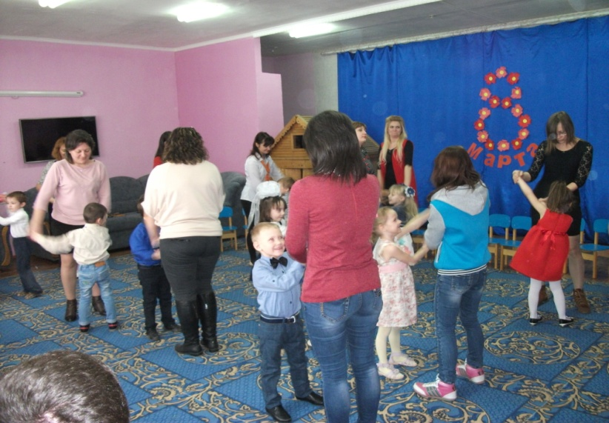

***Танец для мамочек и бабушек Наши гости***

